**附件5： 交通路线及场地图**

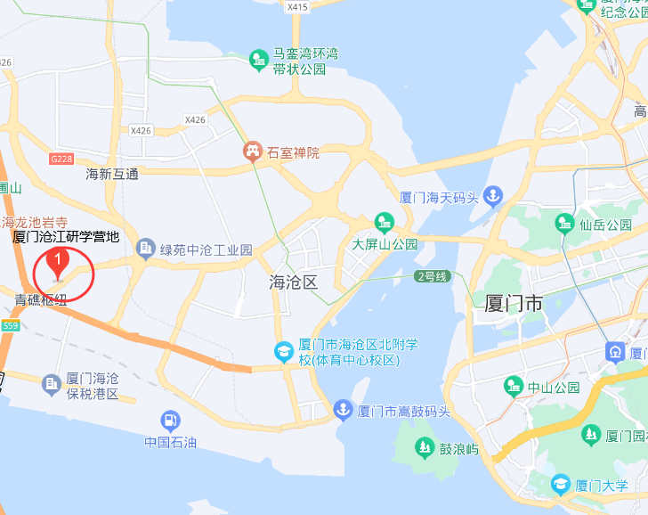

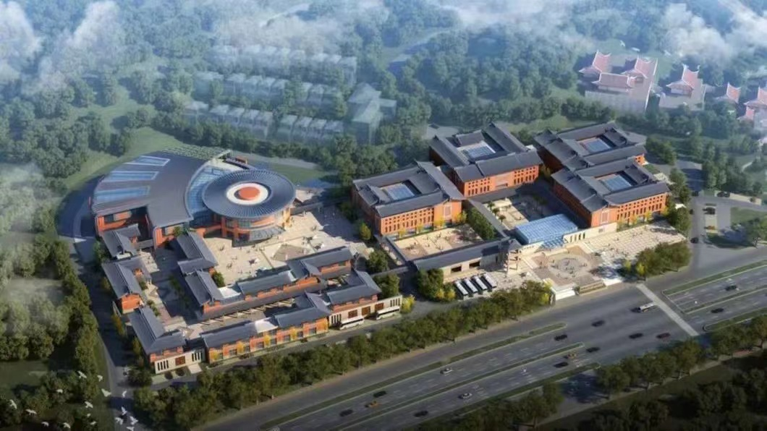

【地址】

  福建省厦门市海沧区青礁村马青路91号（厦门沧江研学营地）

【交通】

路线一：乘坐地铁2号线到马青路地铁站，从3号口出左转到海沧房产站，可乘坐公交车 801 路、853 路或角美 709 路到沧江会展站。公交车程约25～35分钟。

路线二：乘坐地铁2号线到马青路地铁站，打车前往沧江会展中心。出租车车程约10~15分钟。